**asd (asd)**

Informações gerais

* Unidade pertencente: asd
* Prédio: das
* Sala: das
* Responsável: das(dsa)

Descrição geral

asd

Compilação dos agentes mecânicos

|  |  |  |
| --- | --- | --- |
| Agente | Risco Associado | Informações Adicionais |
| asd | asd | asd |

Riscos Identificados

|  |  |  |  |  |  |
| --- | --- | --- | --- | --- | --- |
| Risco | Perigo | Salvaguarda | Classificação de severidade | Classificação de Frequência | Classe de Risco |
| asd | asd | asd | 1 | C | 1 |

Histórico de acidentes

asd

Conclusões

asd

Recomendações

d

**Anexos**

Quadro1

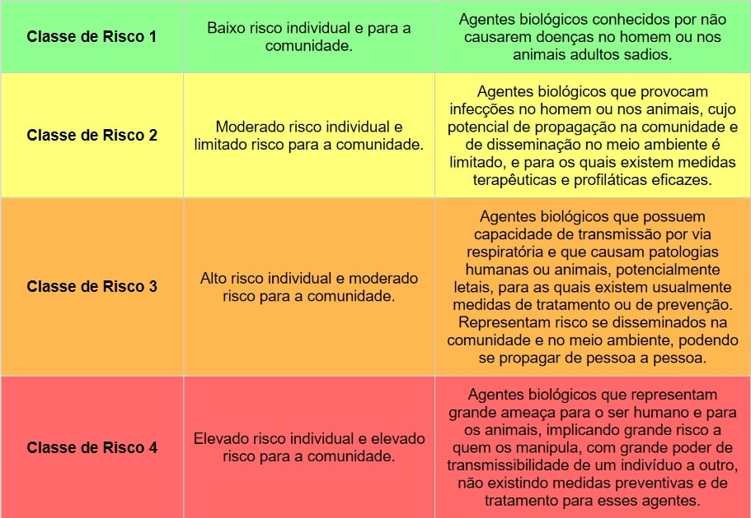

Quadro2

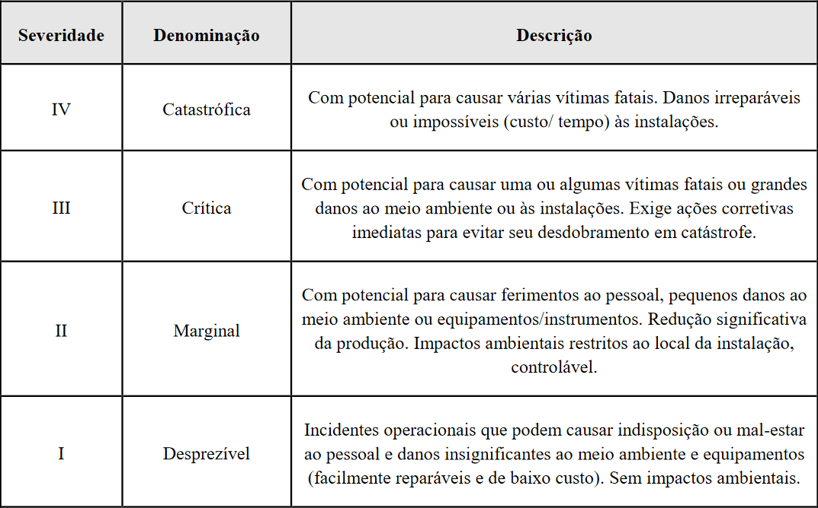

Quadro3

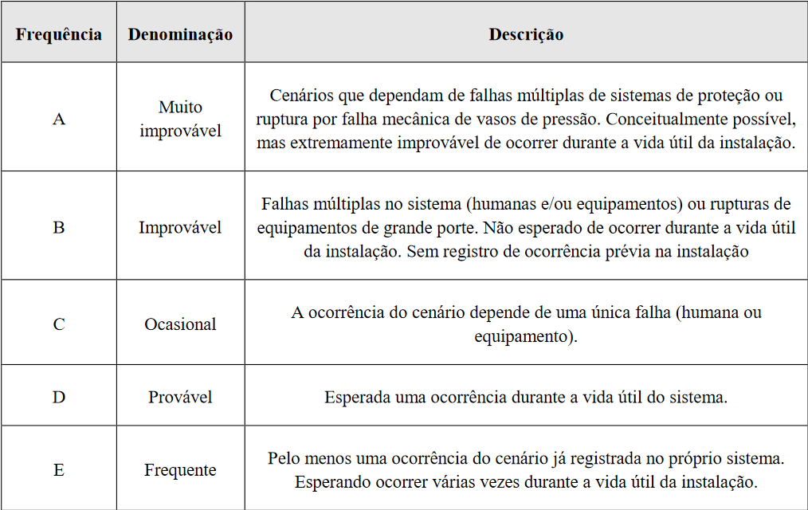

Quadro4

